PF1 : Mots encreuats
Introducció
Es demana implementar un joc de cerca de paraules. El joc consisteix en una matriu rectangular de lletres majúscules que es llegeixen des d’un arxiu. Per exemple, el contingut del següent arxiu representa 2 files per 4 columnes.

ANTT

XSOB

El joc també inclou una llista no buida de paraules llegides en un arxiu. Per exemple, aquí hi ha el contingut de l’arxiu d’exemple, una llista de 3 paraules:

ANT
BOX
SOB
TO
L’objectiu del joc és que els jugadors puguin veure la taula i trobar paraules (la llista de les paraules és desconeguda pels jugadors). Les paraules poden estar contingudes en les files (d’esquerra a dreta) o columnes (de dalt a baix). Quan un jugador endevina correctament una paraula que es troba a la llista de paraules, el jugador és premiat amb punts d’acord amb el sistema de puntuació que es descriu a continuació. El joc acaba quan totes les paraules de la llista de paraules han estat endevinades. El jugador amb la puntuació més alta guanya.
Les paraules de la llista de paraules i les lletres de la matriu és componen de caràcters alfabètics en majúscules.
Terminologia utilitzada
- Una matriu (board) és una list of list of str, com per exemple, [['A', 'N', 'T', 'T'], ['X', 'S', 'O', 'B']].
- Una llista de paraules (words list) és una list of str , com per exemple, ['ANT', 'SOB', TO'].
Què fer
Pas 1: Descarregar el codi d’inici
Descarrega el codi d’inici:
- a3.py (capçaleres i docstrings de totes les funcions a implementar)
- wordlist1.txt (una mostra del fitxer words list)
- board1.txt (una mostra del fitxer board)
- a3_driver.py (fitxer complet que crida les teves funcions i condueix el joc)

Pas 2: Completa les funcions en a3.py.
El codi d’inici conté la capçalera i el “docstring” de cada funció de la taula de sota, de manera que les descripcions no es repeteixen aquí. Cada “docstring” conté un exemple de crida i el primer que s’ha de fer és posar exemples addicionals per tal d’obtenir una millor comprensió de la funció.
Us recomanem que treballeu les funcions en l’ordre en què s’enumeren en el codi d’inici. Pots cridar a algunes de les funcions que has escrit des d’altres funcions.
A continuació es mostra informació de com es relacionen les funcions entre si i la forma en que s’utilitzen en el joc:
- is_valid_word: Comprova si la paraula indicada pel jugador és a la llista de paraules, words list.

- make_str_from_row: Crea un ‘string’ de la llista de cadenes de caràcters que representen una fila. Consell: veure com aquesta és utilitzada per board_contains_word_in_row.

- make_str_from_column: crea un string de la llista de cadenes de caràcters que representen una columna. Consell: pot ser útil per board_contains_word_in_column.

- board_contains_word_in_row: comprova si una paraula que va suposar un jugador es produeix en qualsevol de les files de la matriu. Aquesta funció està implementada en el codi d’arrancada.

- board_contains_word_in_column: comprova si una paraula que un jugador va suposar passa es produeix en qualsevol de les columnes de la matriu (board). Consell: veure com s’executa board_contains_word_in_row.
- board_contains_word: comprova si una paraula que un jugador va suposar passa en qualsevol de les files o columnes de la matriu.

- word_score: calcula la puntuació de la paraula endevinada.

- update_score: afegeix els punts de la paraula endevinada a la puntuació.

- num_words_on_board: calcula la quantitat de paraules de la llista de paraules que apareixen en una matriu en particular.

- read_words: crea una llista de paraules composta per les paraules d’un arxiu. Consell: Per provar aquesta funció, has d’obrir un arxiu, com wordlist1.txt i passar l’arxiu obert com un argument per aquesta funció.

- read_board: crea una matriu (board) composta per les files de lletres d’un arxiu. Consell: Per provar aquesta funció, has d’obrir un arxiu, com board1.txt i passar l’arxiu obert com un argument per a aquesta funció.

Pas 3: Enviar la tasca.
Envia l’arxiu a3.py

Juga al joc!
No funcionarà correctament fins que no hagi implementat totes funcions de la tasca.
Us oferim un controlador per al joc. Descarrega a3_driver.py. Desa’l en el mateix directori que l’arxiu a3.py. En IDLE, executa a3_driver.py i juga al teu joc!

Crossword Code
is_valid_word
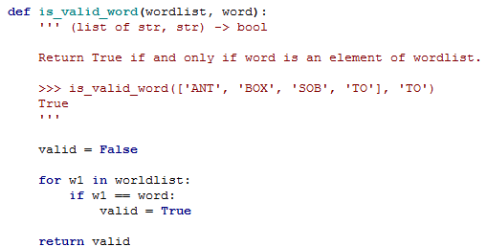

 | La primera funció que implementarem en servirà per comparar les paraules que hi ha dins de l’arxiu de paraules wordlist1.

make_str_from_row
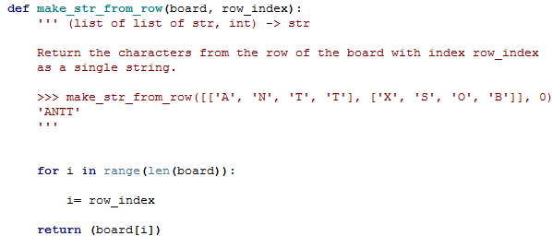
Assignem al índex “i” el valor de row_index per començar a iterar des de aquesta posició.

Aquesta funció ens servira per mirar les lletres que hi ha a cada fila del taulell.

make_str_from_column
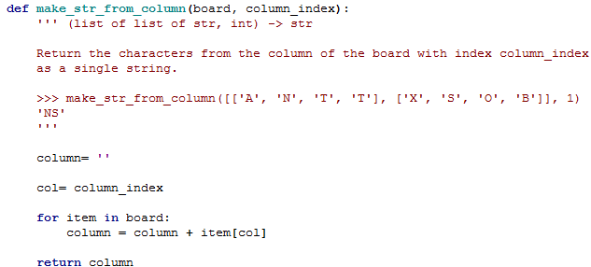
Creem una cadena buida per anar emmagatzemant els caràcters de les columnes del taulell.

board_contains_word_in_row
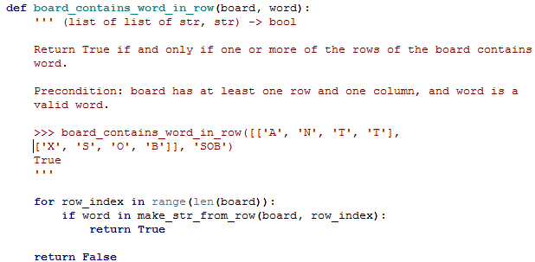

board_contains_word_in_column
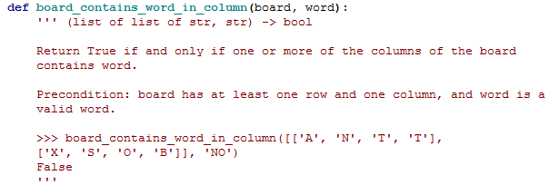
Mitjançant aquesta funció comprovem si alguna de les columnes del taulell contenen la paraula introduïda per l’usuari .

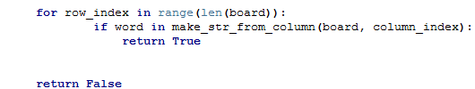

board_contains_word
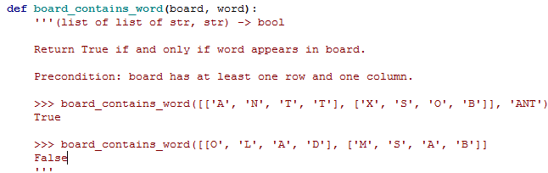
Per mirar aquesta qüestió haurem de recórrer tot el taulell. Podem utilitzar les funcions implementades anteriorment per comparar.
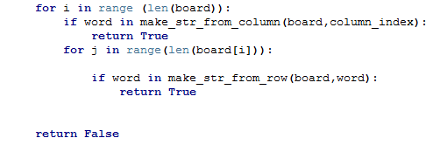
word_score
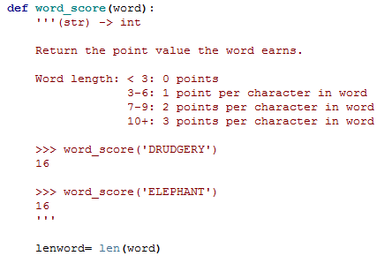
Les estructures de making choices com les que hem vist durant aquest curs ens permeten escollir la opció correcte en cada cas, retornant el valor desitjat.
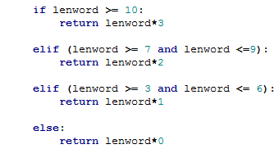
update_score
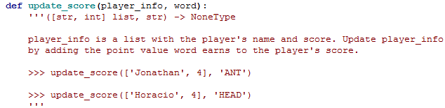
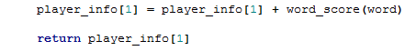
Mirem la informació que hi ha a la posició [1] per actualitzar-la.
num_words_on_board
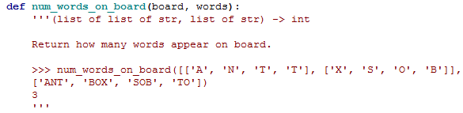
Si la funció board_contains_word retorna “True” a les hores el comptador s’actualitza . D’aquesta forma podem retornar el número de paraules que apareixen al taulell.
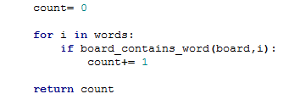

read_words
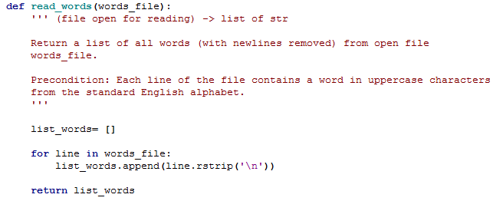

read_board
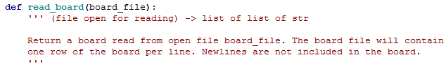
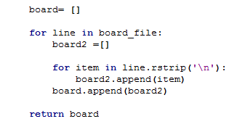
Creem un petit programa per fer la crida de les funcions read_word i read_board. Aquestes funcions ens serviran per tractar el contingut del fitxers.
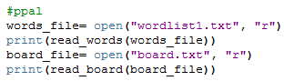

Podem crear un programa principal, fent la crida a les funcions read_board i read_words, amb la finalitat de comprovar que el subprograma a3.py funciona correctament. De totes formes una vegada fet aixó hauriem d’esborrar aquesta part ja que, perque “Mots_encreuats” funcioni, les crides a aquestes funcions s’han de fer des del programa principal a3_driver.py.

